N-1 шаг. Схема – (14). P(n-1)- строится таким образом, чтобы обнулить нужные нам элементы.  
**1 шаг**: А1 это наша исходная. Вверху Н(1) – ненулевой элемент, u(1,n-1) – вектор-строка, v(n-1,1) – столбец, А(n-1) –все что осталось.  
Выполним преобразования подобия с матрицей P. Тк преобразования подобия не меняют спектр, то СЧ м.А1 – СЧ м.А2.

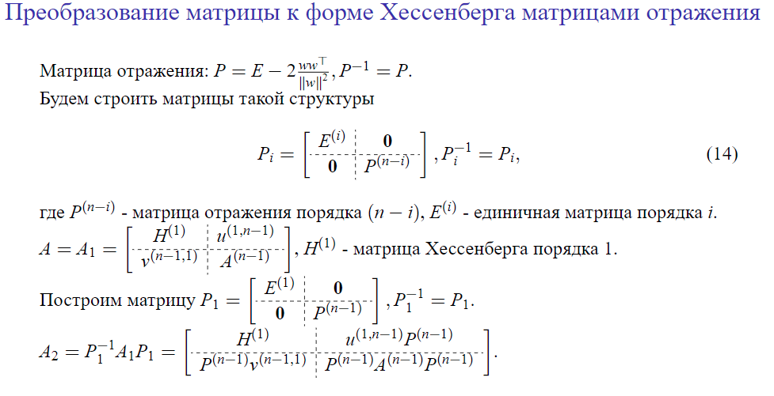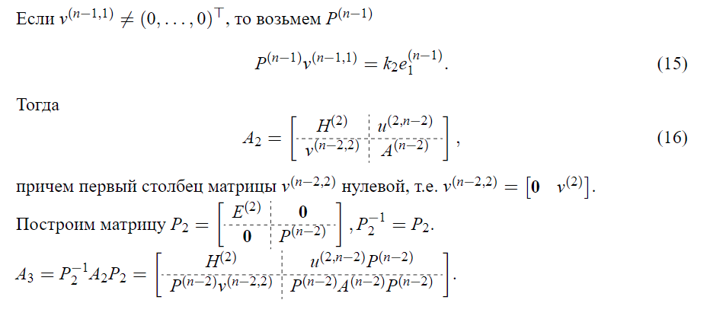Выберем Р(n-1) такое, что превратит v в вектор естественного базиса с точностью до константы. Хотим получить нули, начиная с 3 позиции до последней. То есть там должен стоять вектор, первая компонента которого – 1, остальные нули.  
  
А2: v(n-2,2) –матрица с двумя столбцами, первый – нули.  
  
Преобразования подобия С А2, получим А3. Хотим, чтобы у левого нижнего блока во 2 столбце, начиная с 4 строки, были нули.  
Т.о., v(n-3,3) содержит первые два нулевых столбца и третий ненулевой.  
